

高爾夫》TLPGA日本行侯羽薔排名向前，黃靖Clpga亞軍
羅開Golf 頻道2018年10月1 7日 上午8:23
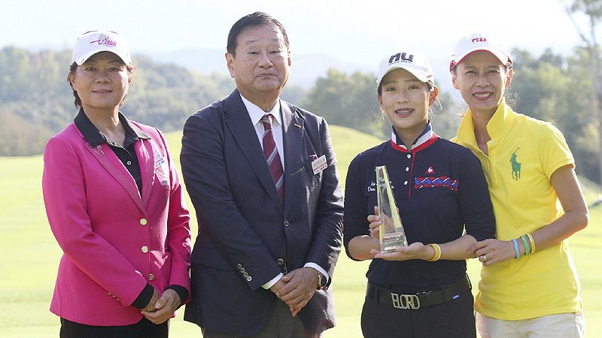

高爾夫》TLPGA日本行侯羽薔排名向前，黃靖Clpga亞軍

【羅開新聞中心Minsey Weng綜合報導 照片╱TLPGA提供╱鍾豐榮攝影】上週的女子高壇焦點在LPGA KEB Hana Bank Championship（韓亞錦標賽），不過我國選手黃靖差點在女子中巡賽的Mitsubishi Heavy Industries• Orient Masters（東方名人賽）贏得今年球季的第三勝，可惜決賽日的六十九桿不夠出色，最後以兩桿之差敗給韓國女將李嗦啦（Solar Lee）。
現年二十一歲的黃靖，去年七月贏得兩回合的科技盃冠軍後開始嶄露頭角，年底在港都會女子公開賽並列第二，三週後的中國信託女子公開賽並列第十，世界排名推升至五百一十四名。
黃靖愈打愈好，今年六月初勇奪女子中巡賽的東方名人武漢挑戰賽，七月底再添得女子台巡賽的ICTSI Champion Tour at Tagaytay Midlands（ICTSI冠軍巡迴賽-大雅台．中地站）。沉默了一個半月，這位台灣新生代好手上週在東方（廈門）鄉村俱樂部又展現競爭力，雖然無緣拿下單季第三勝，但單獨第二獲得1.8分，排名從原本的三百九十三進步至三百五十八。
集結最多頂尖高手的韓亞錦標賽，冠軍高達六十二分，不過兩位參賽的台灣選手都沒打好，一分也沒拿到，目前分居六十八和一百七十三名。
把焦點轉向一海之隔的女子日巡賽，上週安排了冠軍價值十九分的Fujitsu Ladies（富士通女子賽），旅日台灣一姐盧曉晴的衛冕之旅以並列十二離開，進帳1.79分，暫居四十六名。蔡佩穎並列二十七，姚宣榆並列三十三，兩人分別拿到0.87和0.76分，目前排名二百三十二和九十七。
至於日本Set-up巡迴賽和女子台巡賽共同認證的Udon-ken Ladies（日台交流香川縣女子高球賽），所有台灣選手以業餘小將侯羽薔的並列第十最佳，小賺0.4分，排名推升八席至三百五十六位。
男子選手方面，休兵五週的旅美選手潘政琮，上週在CIMB Classic（美巡亞太菁英賽）展開2018-19年球季的行程，結果以並列三十離開吉隆坡，仍獲得2.11分，排名滑落至一百零三位。
國內高壇在亞巡二部曲後，緊接進行台巡封關戰-TPGA錦標賽，洪健堯成功衛冕冠軍大業，只是未獲任何積分，世界排名暫居五百四十八。

